جامعة المنارة

كلية: الصيدلة

اسم المقرر: كيمياء عضوية-1

رقم الجلسة (6)

عنوان الجلسة

التسامي (التصعد)

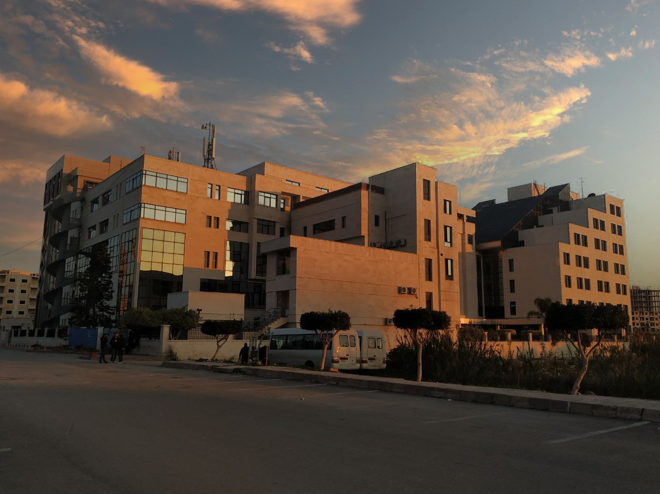
الفصل الدراسي الثاني العام الدراسي 2022-2023

جدول المحتويات
Contents
العنوان | رقم الصفحة
الغاية من الجلسة | 3
مقدمة | 3
الجزء العملي | 3
شكل يوضح تصعد اليود وكلوريد الأمونيوم | 4
النتائج العملية والمناقشة | 4

الغاية من الجلسة:
دراسة تقنية التصعد كطريقة فعالة ذات نتائج ممتازة في عمليات تنقية بعض المركبات العضوية.

مقدمة:
التسامي (التصعيد) Sublimation:
يعبر عنه بحالتين:
الأولى هي تحول المادة العضوية من الحالة الصلبة إلى الحالة البخارية دون المرور بالحالة السائلة، أما الثانية فهي تكاثف البخار المتشكل للمادة العضوية إلى الحالة الصلبة دون المرور بالحالة السائلة.

الجزء العمــــلي:
دراسة وتطبيق بعض طرق فصل المركبات العضوية كالتصعد.
الهدف من التجربة:
تنقية عينة مشوبة من النفتالين أو الكافور بطريقة التسامي.
الأدوات المستخدمة:
جفنة خزفية، قمع ترشيح زجاجي مناسب لتطبيق التجربة، صوف زجاجي، ورق ترشيح، حامل معدني، سخان.
المواد اللازمة:
عينة مشوبة من النفتالين أو الكافور.
خطوات العمل:
1.خذ عينة مشوبة من الكافور أو النفتالين، حدد وزنها ثم ضعها في جفنة خزفية ثم خذ ورقة ترشيح واثقبها عدة ثقوب وغط بها الجفنة الخزفية.
2. خذ قمعاً زجاجياً عادياً وأغلق بغير إحكام وبقطعة من الصوف الزجاجي نهاية الأنبوبة.
3. ثبت القمع على ورقة الترشيح بواسطة حامل معدني.
4. سخن بلطف دون أن تنصهر المادة العضوية ثم حرر القمع من الحامل المعدني، وانزعه مع ورقة الترشيح عن الجفنة.
5. خذ ورقة ترشيح نظيفة واجمع عليها البلورات المتشكلة ثم قس درجة انصهارها.
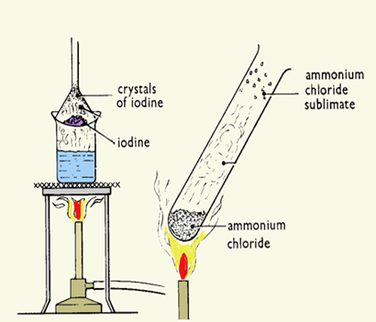
شكل يوضح عملية تصعد اليود وكلوريد الأمونيوم

النتائج العملية والمناقشة
احسب المردود النقي الذي حصلت عليه في نهاية تجربتك، وفسّر النتيجة منطقياً..
........................................................................................................................................................................................................................................................................................................................................................................................................................................................................................................................................................................................................................................................................................................................................................................................................................................................................................................................................................................................................................................................................................................................................................................................................................................................................................................................................................................................................................................................................................................................................................................................................................................................................................................................................................................................................................................................................................................

